Crédito Espejo – Rci menos a 15 – Liquidez – Medium

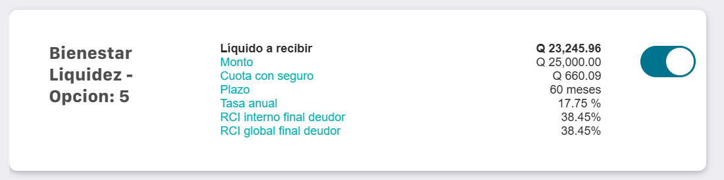

Crédito espejo – VeryLow – Rci menos de 15

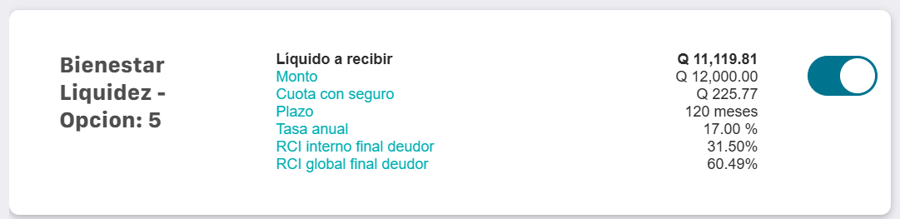

Crédito espejo – Salud Financiera – VeryLow – RCI entre 35 y 40

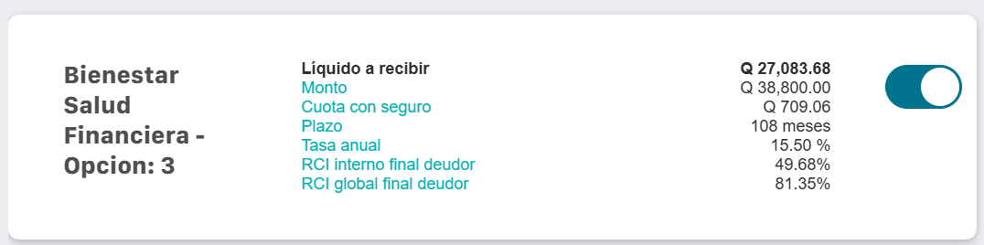

Retención – Liquidez - Medium

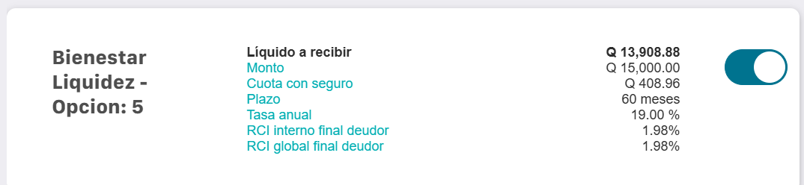

Retención – Salud Financiera – VeryLow

